Arbeitsunterlagen

Schulpraktikum

| **FB21PK02PB PPS: Schulpraktikum 2 (1SSt PR, SS 2024/25)** | | | | | | | | | | | | | | |
| --- | --- | --- | --- | --- | --- | --- | --- | --- | --- | --- | --- | --- | --- | --- |
|  |  |  |  |  |  |  |  |  |  |  |  |  |  |  |

**Datum: 28.03.2025**

**Ort: Pädagogische Hochschule für Kärnten**

Inhaltsverzeichnis

1.1 Qualitätsmanagement für Schulen - 3 -

1.2 Curriculum FSES – Bereich Schulpraktikum - PPS - 4 -

1.3 Gemeinsam festgelegte Kriterien für die - 7 -

Leistungsbeurteilung: Schulpraktikum FSES - 7 -

2 Der Kompetenzbegriff und die -modelle und -bereiche - 8 -

3 Die Unterrichtsplanung - 10 -

3.1 Das AVIVA Schema - 10 -

3.2 Die Umsetzung von kompetenzorientiertem Unterricht - 11 -

3.3 Vom Lehrplan zum kompetenzorientierten Unterricht - 11 -

3.4 Berufliche Handlungskompetenz (Lehrziele) die Formulierung und die Rechtfertigung - 13 -

3.4.1 **Lernziel-Taxonomie nach Bloom** - 13 -

3.5 Festsetzung und Feststellung der Eingangsvoraussetzungen - 16 -

3.6 Die Funktionen des Unterrichts – die Unterrichtsdurchführung - 17 -

3.7 Formulierung von Arbeitsaufträgen - 19 -

3.8 Checkliste – Vorbereitungsarbeiten zur Unterrichtsplanung - 20 -

3.9 Checkliste – Reflexion zur Unterrichtsplanung - 21 -

3.10 Leitfaden zur Erstellung einer schriftlichen Unterrichtsplanung - 22 -

## Qualitätsmanagement für Schulen

Ein Bild, das Text, Website, Onlinewerbung, Design enthält.

Ein Bild, das Text, Screenshot, Schrift, Website enthält.

Ein Bild, das Text, Screenshot, Dokument, Schrift enthält.

*Quelle:* [*https://www.qms.at/ueber-qms/qms-modell-und-instrumente*](https://www.qms.at/ueber-qms/qms-modell-und-instrumente) *(06.10.2024)*

## Curriculum FSES – Bereich Schulpraktikum - PPS

Ein Bild, das Text, Screenshot, Schrift, Informationen enthält.

Ein Bild, das Text, Schrift, Screenshot enthält.

Ein Bild, das Text, Schrift, Screenshot, Dokument enthält.

Ein Bild, das Text, Quittung, Screenshot, Zahl enthält.

Ein Bild, das Text, Screenshot, Schrift, Dokument enthält.

Ein Bild, das Text, Screenshot, Zahl, Quittung enthält.

## Gemeinsam festgelegte Kriterien für die

## Leistungsbeurteilung: Schulpraktikum FSES

**Kriterien für die Leistungsbeurteilung – Curriculum FSES – Kompetenzen/Lehrziel**

# Der Kompetenzbegriff und die -modelle und -bereiche

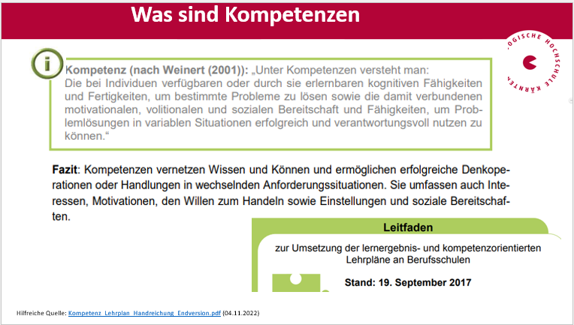

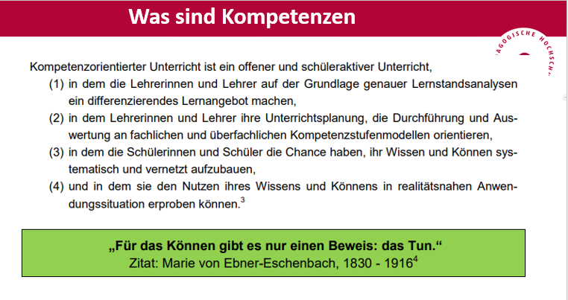

Ein Bild, das Text, Screenshot, Schrift, Zahl enthält.

# Die Unterrichtsplanung

## Das AVIVA Schema

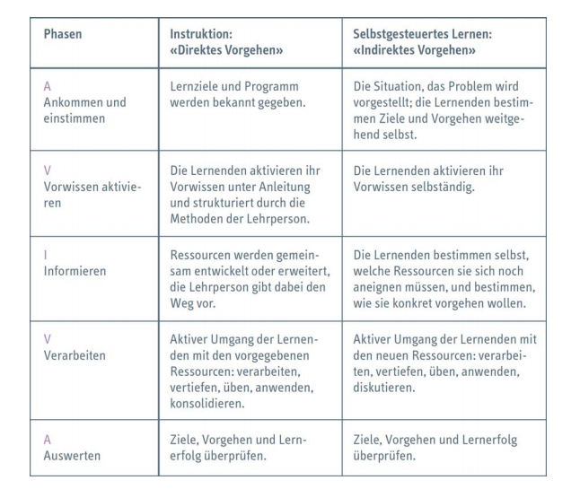

**IQES Österreich, die Evaluations- und Schulentwicklungsplattform**

Ein Bild, das Text, Menschliches Gesicht, Screenshot, Website enthält.

Ein Bild, das Text, Screenshot, Webseite, Website enthält.

*Quelle:* [*https://www.iqesonline.net/at/*](https://www.iqesonline.net/at/)

## Die Umsetzung von kompetenzorientiertem Unterricht

Ein Bild, das Text, Screenshot, Schrift enthält.
von S 26 bis S 48 des Leitfadens

## Vom Lehrplan zum kompetenzorientierten Unterricht

Umsetzung von kompetenzorientiertem Unterricht

Ein Bild, das Text, Screenshot, Schrift, Design enthält.

Ein Bild, das Text, Screenshot, Schrift, Visitenkarte enthält.

## Berufliche Handlungskompetenz (Lehrziele) die Formulierung und die Rechtfertigung

Ein Bild, das Text, Screenshot, Schrift, Reihe enthält.

### Lernziel-Taxonomie nach Bloom

Ein Bild, das Text, Screenshot, Website, Webseite enthält.

[Quelle: Werkzeuge: Kompetenzrad, Fragewürfel,](https://www.iqesonline.net/unterrichten/aufgaben/werkzeuge-kompetenzrad-fragewuerfel-aufgabenmap/) 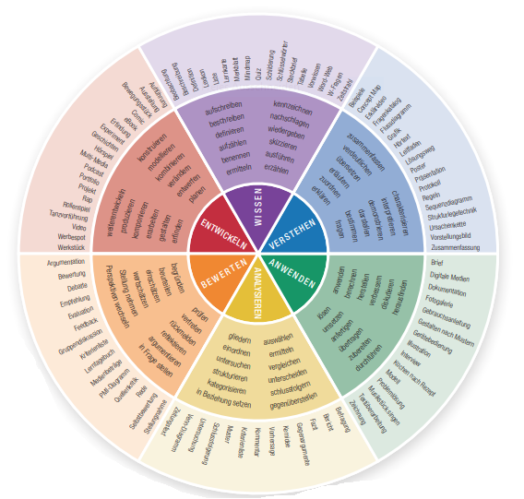

[Quelle: Werkzeuge: Kompetenzrad, Fragewürfel, Aufgabenmap – IQES (iqesonline.net)](https://www.iqesonline.net/unterrichten/aufgaben/werkzeuge-kompetenzrad-fragewuerfel-aufgabenmap/)

Ein Bild, das Text, Screenshot, Webseite, Schrift enthält.

Ein Bild, das Text, Schrift, Screenshot enthält.

Ein Bild, das Text, Screenshot, Schrift, Zahl enthält.

## Festsetzung und Feststellung der Eingangsvoraussetzungen

Ein Bild, das Text, Screenshot, Schrift enthält.

Ein Bild, das Text, Screenshot, Schrift enthält.

## Die Funktionen des Unterrichts – die Unterrichtsdurchführung

Ein Bild, das Text, Screenshot, Diagramm, Schrift enthält.

Ein Bild, das Text, Screenshot, Schrift, Zahl enthält.

Ein Bild, das Text, Screenshot, Schrift enthält.

Ein Bild, das Text, Screenshot, Schrift, Brief enthält.

## Formulierung von Arbeitsaufträgen

**Checkliste 4: Aspekte bei der Formulierung klarer Arbeitsaufträge (Quelle: Materialiensammlung Classroom Management) Link:** [***Classroom Management – IQES (iqesonline.net)***](https://www.iqesonline.net/unterrichten/gefuehrter-unterricht/classroom-management/)Ein Bild, das Text, Screenshot, Schrift, Zahl enthält.
Ein Bild, das Text, Screenshot, Schrift, Zahl enthält.

## Checkliste – Vorbereitungsarbeiten zur Unterrichtsplanung

**Tabelle zu Teil I: Vorbereitungsarbeiten zur Unterrichtsplanung:**

**Ideenfindung, Recherchen, Beispiele, Methoden**

|  |  |
| --- | --- |
| Gegenstand, Jahrgang |  |
| Datum |  |
| Lehrstoff |  |
| Bildungs- und Lehraufgabe  Lehrziele – Taxonomie nach Bloom |  |
| Kompetenzbereich(e)  Praxisbezug |  |
| Didaktische Grundsätze |  |
| Berufliche Handlungskompetenz:  Fach-, Methoden-, Sozial- und Personalkompetenz |  |
| Gedanken zur LBVO  wesentliche Bereiche überwiegend erfüllt Definition der „Grundkompetenzen“ |  |
| Vorwissen - Eingangsvoraussetzungen  Feststellung dieser durch: |  |
| Fachliche Inhalte - Grobstruktur  Zusammenhang zum „großen Ganzen“ |  |
| Kompetenzorientierte Beispiele – Ideen – Praxisbezug  Lernanlässe, Aufgabenstellungen, Operatoren |  |
| Darstellung der Lösungen |  |
| Beurteilungskriterien lt. LBVO |  |
| Effiziente Unterrichtsmethoden |  |
| Individuelle Rückmeldung – Feedback  IQES |  |
| Fächerübergreifende Zusammenarbeit |  |

## Checkliste – Reflexion zur Unterrichtsplanung

**Checkliste zur Reflexion von lernergebnis- und kompetenzorientierten Unterrichtsplanungen/-hospitationen**

|  |  |  |  |  |
| --- | --- | --- | --- | --- |
| **Bereiche/Unterrichtsplanung** | **Analyse/ Reflexion** | **liegt** | **vor:** | **Beurteilung/Feedback:** |
| Ja | nein |
| Gegenstand, Jahrgang:  für eine lernergebnis- und kompetenzorientierte Unterrichtsplanung – Fachbereich - Thema |  |  |  |  |
| Datum |  |  |  |  |
| Lehrstoff |  |  |  |  |
| Bildungs- und Lehraufgabe.  Lehrziele:  Die Lernenden …  Die Lehrziele sind nachvollziehbar formuliert, Lehrzieltaxonomie nach Bloom wurde berücksichtigt. |  |  |  |  |
| Kompetenzbereich(e)  Praxisbezug |  |  |  |  |
| Didaktische Grundsätze |  |  |  |  |
| **Bereiche/Unterrichtsplanung** | **Analyse/ Reflexion** | **liegt** | **vor:** | **Beurteilung/Feedback:** |
| Ja | nein |
| Berufliche Handlungskompetenz:  Fach-, Methoden-, Sozial- und Personalkompetenz |  |  |  |  |
| Gedanken zur LBVO  wesentliche Bereiche überwiegend erfüllt Definition der „Grundkompetenzen“ |  |  |  |  |
| Vorwissen - Eingangsvoraussetzungen  Feststellung dieser durch |  |  |  |  |
| Fachliche Inhalte - Grobstruktur  Zusammenhang zum „großen Ganzen“ |  |  |  |  |
| Kompetenzorientierte Beispiele – Ideen – Praxisbezug  Lernanlässe (Aufgabenstellungen) sind auf die Lehrziele/beruflichen Handlungskompetenzen abgestimmt und entsprechen dem Kompetenzbereich (wissen, verstehen, verstehen etc.)  Die Lernanlässe (Aufgabenstellungen) sind korrekt formuliert (Operatoren).  Individualisierung wurde berücksichtigt. |  |  |  |  |
| Darstellung der Lösungen |  |  |  |  |
| **Beurteilungskriterien lt. LBVO**  **nachvollziehbar und abgestimmt auf die Beurteilungsstufen**  **Beurteilungsprozess** |  |  |  |  |
| Effiziente Unterrichtsmethoden  Aktivierung aller Lernenden |  |  |  |  |
| Individuelle Rückmeldung – Feedback  ev. mit IQES |  |  |  |  |
| Fächerübergreifende Zusammenarbeit  Gegeben in den Bereichen: |  |  |  |  |

## Leitfaden zur Erstellung einer schriftlichen Unterrichtsplanung

Ein Bild, das Text, Schrift, Screenshot, weiß enthält.
